Рекомендации по организации оздоровительно-просветительской работы с родителями
В ДОО ежегодно проводится работа по подготовке к летнему сезону: в конце мая - начале июня проходит традиционная акция «Родители – детям!». Сотрудники ДОО и родители принимают активное участие в благоустройстве прогулочных площадок, озеленении прилегающей территории. В течение летнего периода на территории ДОО организуются природные уголки: огород с овощами; аптечный уголок, зона релаксации; тропа здоровья.
В течение всего летнего периода родители активно привлекаются к участию в разнообразных мероприятиях: открытые занятия по физической культуре, спортивные праздники, досуги с участием родителей, дни здоровья. Для родителей в группах оформлены уголки здоровья, папки-передвижки («Точечный массаж при ОРЗ», «К здоровью без лекарств» и др.), проводятся консультации («Адаптация детей к условиям детского сада», «Играем дома и на свежем воздухе» и др.).

Взаимодействие с родителями в летний оздоровительный период

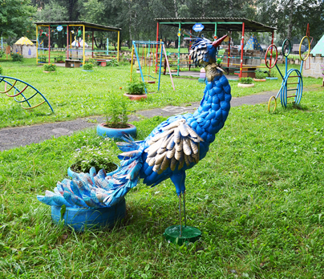

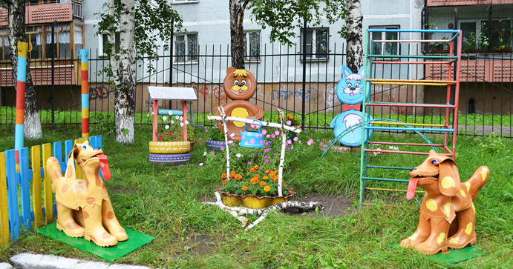
Ежегодная акция «Родители – детям»

